**ТЕМА 3.3.1 ВАНТАЖОПІДЙОМНІ МАШИНИ**

У будівництві під час монтажу конструкцій різних споруджень, установки встаткування, навантаження, розвантаження і подачі до місця укладання будівельних матеріалів і виробів та інших операцій технологічного процесу широко застосовують вантажопідйомні машини.

Поява вантажопідйомних машин відноситься до сивої давнини. Аристотель   
(384–322 р. до н.е.) в “Механічних проблемах” приводив опис різних засобів для підйому й переміщення вантажів. Зображені вони й на Ассірійських барельєфах (VIII ст. до н.е.), а криничні журавлі й коловороти були відомі в Китаї за 2200 років до нашої ери. Важелі, важільні підйомники, коловороти, поліспасти й лебідки приводилися в дію мускульною силою людей і тварин.

І тільки з розвитком важкої промисловості у другій половині XIX ст. почалося бурхливе зростання вантажопідйомної техніки, в результаті якого до нині клас вантажопідйомних машин є найбільш розвиненою системою найрізноманітніших машин, що застосовуються в діяльності людини.

До *найпростіших вантажопідйомних пристроїв* відносять домкрати, талі й лебідки, що використовуються в основному як допоміжне устаткування на ремонтних і монтажних роботах і як агрегати різних складніших машин. Основними параметрами цих машин є зусилля, що розвивається (вантажопідйомність) і висота підйому вантажу (або хід) при одній установці, а для лебідки – розвивальне зусилля, і довжина каната, що вона може прийняти на себе (канатоємкість).

*Підйомники*,призначені для підйому вантажу,розташовуваногона вантажній платформі або в ковші, що рухається постійною траєкторією (по напрямних), можуть бути як вертикальними, так і похилими. Параметрами, що характеризують підйомник, є вантажопідйомність і висота підйому вантажу.

*Крани* (за рідкісним винятком) –це найскладніші й найуніверсальніші вантажопідйомні машини. Характерна риса їх полягає в тому, що вантаж, вони можуть переміщати у двох–трьох напрямках по довільній просторовій траєкторії різної довжини. У зв’язку з цим основними параметрами кранів є не тільки вантажопідйомність, але й висота підйому (опускання) вантажу і його горизонтальне переміщення (виліт або проліт).

**3.3.1.1 Спеціальні деталі й вузли вантажопідйомних машин**

Механізми вантажопідйомних машин складаються в основному деталей загальномашинобудівного призначення, однак вони мають низку спеціальних деталей. До таких спеціальних деталей відносяться канати, блоки, барабани, поліспасти, захватні й гальмові пристрої.

Канати застосовуються як тягові органи вантажопідйомних машин, для стропування вантажів, що піднімаються ними, і для розчалювання щогл і будівельних конструкцій у процесі їхнього монтажу. Канат – це досить складний і дуже відповідальний пристрій, що складається з великої кількості певним чином покладених сталевих, термічно оброблених дротинок. У вантажопідйомних та інших будівельних машинах застосовуються шестипрядні канати так званої подвійної звивки (рис. 3.3.1.1), у якій дротики звиті в пасма, а пасма – у канат. Усередині такого каната розташований прядив’яний сердечник, що втримує в необхідному положенні пасма, надаючи канату гнучкість і утримуючи в ньому змащення. Напрямок звивки пасом і каната з пасом може збігатися, тоді канат одержує назву однобічної (або паралельної) звивки, або бути протилежним, тоді канат відповідно одержує назву каната хрестової звивки.

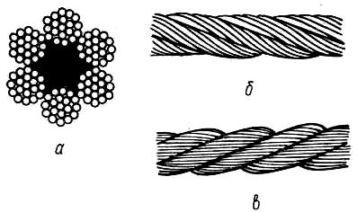

***Рис. 3.3.1.1 Сталеві канати, що застосовуються в будівельних машинах:***

*а – перетин каната; б – канат паралельної звивки; в – канат хрестової звивки*

Канати однобічної звивки мають велику гнучкість, але під навантаженням прагнуть розкрутитися, що варто враховувати під час їхнього застосування. Кращою гнучкістю володіють канати, виготовлені з більшої кількості тонкіших дротиків, однак це знижує їхню довговічність внаслідок швидшого стирання зовнішніх дротиків.

Кріплення кінців каната до гаків і металоконструкцій створюється тільки за допомогою коушів, що охороняють канат від зношування та забезпечують рівномірне навантаження каната по всьому перетині.

1. У всіх випадках для запобігання каната від розкручування його кінець повинен бути обмотаний тонким м’яким дротом. Робиться це по обидва боки місця, по якому відрізається канат, обов’язково до його розрізування. Найпоширенішим способом кріплення, що застосовується в будь-яких умовах і забезпечує надійне кріплення, є затискання каната клином (рис. 3.3.1.3, б). Гарним варто вважати кріплення обтиснутою втулкою (рис. 3.3.1.2, в), але воно вимагає спеціального устаткування, а заливання кінця каната із загнутими дротиками легкоплавким металом трудомісткій процес.

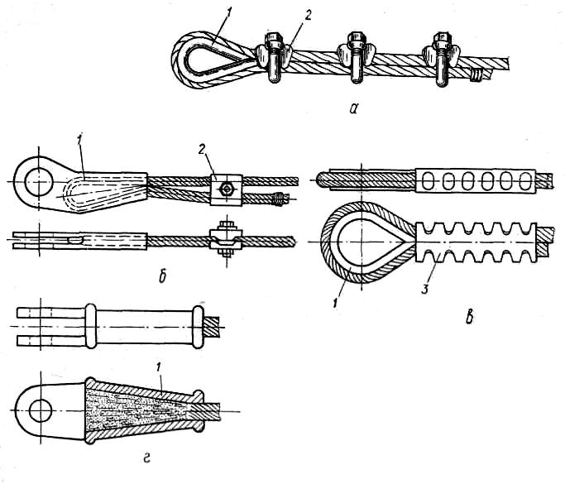

***Рис. 3.3.1.2 Коуші для кріплення кінців каната:***

*а – кріплення коуша за допомогою затискачів; б – кріплення коуша за допомогою клина;*

*в – кріплення коуша обтиском; г – кріплення конічного коуша методом заливання легкоплавким металом; 1 – коуш; 2 – затискач; 3 – обтиск*

Діаметри канатів підбирають за ДЕСТами залежно від допустимого зусилля на розрив і необхідного для тих або інших умов роботи запасу міцності, обумовленого нормами Держгіртехнагляду:

*P = K×S*,

де *Р* – розривне зусилля;

*К* – запас міцності;

*S* –найбільше робоче зусилля натягу однієї гілки каната.

Запас міцності перебуває в межах від 4,5 (для ручних лебідок) до 10 (для підйому людей і виготовлення стропів).

Для підвішування штучних вантажів у вантажопідйомних машинах служать гаки й петлі. Вони стандартизовані й повинні мати клеймо виробника і паспорт. Нестандартизовані і деформовані гаки застосовувати не дозволяється. Гаки та петлі, як правило, є деталями вузла обойми вантажних блоків, вантажопідйомного поліспаста.

*Поліспаст* –це система з рухомих і нерухомих блоків,щообгинаються канатом. Кожний з рухомих блоків (без врахування коефіцієнта корисної дії) забезпечує преваги у силі вдвічі, тому що сила ваги, прикладена до осі вантажного (рухомого) блоку, розподіляється на дві гілки каната (рис. 2.6.3,а). Тому сила для підйому вантажу визначається:

*P = G*:2*n*,

де *Р* – зусилля для підйому вантажу;

*G* –сила ваги вантажу;

*n* –ККД блоку,що враховує тертя в опорах блоку й опір віддеформації каната під час огинання блоку.

Швидкість переміщення рухливої гілки каната при цьому вдвічі більше швидкості підйому вантажу.

За необхідності одержання більших переваг у силі застосовують поліспасти, що складаються зі значної кількості рухомих і відповідно нерухомих (відхиляючих) блоків (рис. 3.1.3.1,б). Основним параметром багатократного поліспаста є його кратність, обумовлена кількістю гілок каната, на якому підвішений вантаж:

*P* = *G*+q:*in*,

де *Р* – тягове зусилля в канаті;

*G* –сила ваги вантажу,що піднімається;

q – вага рухомої обойми з вантажозахватними пристроями;

*і* – кратність поліспаста;

*n* –ККД поліспаста.

При цьому швидкість гілки, що збігає з поліспаста, буде в *і* раз більше швидкості підйому вантажу.

Збігаюча гілка каната намотується на барабан лебідки. Барабани лебідок, зазвичай, циліндричні, можуть бути гладкими за багато-шарової навивки каната або із гвинтовою канавкою під одношарову навивку. Багатошарова навивка, звичайно, гірше одношарової з погляду на збереженість каната. Однак її застосовують, оскільки вона сприяє зменшенню габаритів, отже, металоємності барабанів.

Діаметри барабанів, як і діаметри блоків, вибираються залежно від конструкції й розмірів каната з міркувань допустимої деформації каната.

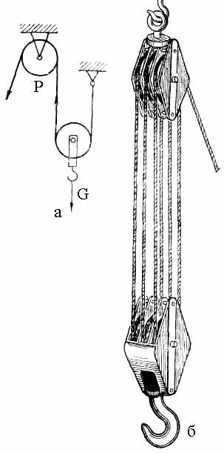

***Рис. 3.3.1.3 Поліспасти:***

*а – двократний; б – багатократний*

Канат до барабана кріпиться притискними планками або клином (рис. 3.3.1.4), на поверхні барабана або в спеціальних пазах у тілі барабана.

Для більшої надійності закріплення каната на барабані два його кінцевих витки не дозволяється змотувати з барабана, завдяки чому вони внаслідок тертя забезпечують зниження навантаження на вузол кріплення каната. У зв’язку з цим канатоємкість лебідки (довжина каната, що поміщається в барабані) вважається завжди меншою на довжину останніх витків.

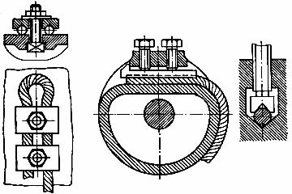

***Рис. 3.3.1.4 Кріплення каната до барабана***

За багатошарової навивки довжина намотуваного каната обмежується висотою бортів барабана. Верхній шар каната не повинен досягати борта барабана не менш ніж на два діаметри каната. Це не дає канату зісковзувати з барабана.

**3.3.1.2 Найпростіші вантажопідйомні машини**

**Лебідки**,що застосовуються в будівництві,можуть бутиручними і приводними. Вони застосовуються для підйому та підтягування вантажів як самостійні машини і як агрегат складніших будівельних машин (підйомники, крани і т.д.).

За способом з’єднання з приводом їх поділяють на фрикційні та реверсивні. Для підйому вантажів застосовують тільки реверсивні лебідки, що мають жорсткий нероз’ємний зв’язок барабана з двигуном через зубчасті сталеві колеса. Лебідки з фрикційними муфтами або передачами з чавунними колесами приводу для підйому вантажів не застосовуються. Всі електрореверсивні лебідки (рис. 3.3.1.5) обладнують двоколодковими, автоматично діючими, нормально замкнутими гальмами. Розмикання гальм проводиться електромагнітами або електрогідравлічними штовхачами, що вмикають одночасно з електро-двигунами приводу. Це виключає довільне опускання вантажу.

Фрикційні лебідки бувають багатобарабанними і забезпечуються стрічковими гальмами. Багатобарабанні лебідки застосовуються для найпростіших щогловострілових кранів.

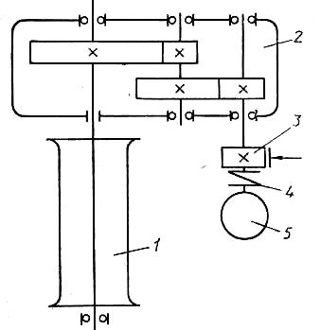

***Рис. 3.3.1.5 Кінематична схема електрореверсивної однобарабанної лебідки:***

*1 – барабан; 2 – редуктор; 3 – гальмовий шків; 4 – пружна муфта; 5 – електродвигун*

**Талі й тельфери.** За різних монтажних робіт у місцях,недопустимих для кранів, широко застосовуються підвісні вантажопідйомні ручні талі (рис. 3.3.1.6). Ця таль – це поліспаст, у якого замість пружного троса ланцюг. Таль підвішується над монтуючим вантажем на гаку 1, укріпленому на верхній обоймі 2. У цій обоймі змонтований черв’ячний редуктор, що приводиться у рух нескінченним тяговим ланцюгом 6 ручного приводу. Із черв’ячним колесом жорстко зв’язана зірочка, що обгинається вантажопідйомним ланцюгом. Один кінець ланцюга, спускаючись із зірочки, обгинає ролик (або зірочку) 7 вантажної обойми 8 і, піднімаючись нагору, кріпиться до верхньої обойми, утворюючи двократний поліспаст. Другий кінець ланцюга, що вільно звисає вниз, для зменшення довжини звисання також укріплений на верхній обоймі: при цьому утвориться вільна петля. Під час обертання нескінченним тяговим ланцюгом черв’яка черв’ячне колесо та пов’язана з ним зірочка перемотують ланцюг, піднімаючи нижню обойму з вантажним гаком 9 вантажем. Щоб уникнути мимовільного спускання вантажу вал черв’яка оснащений вантажоупорним гальмом, що складається з двох дисків із фрикційними накладками, між якими осьовим зусиллям черв’яка затиснуте храпове колесо, що утримується собачкою.

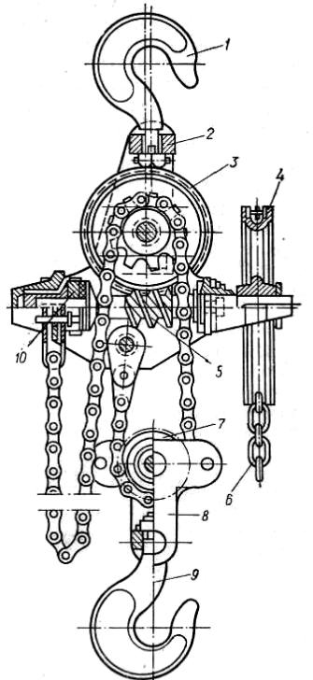

***Рис. 3.3.1.6 Ручна таль:***

*1 – гак підвіски талі; 2 – верхня обойма; 3 – черв’ячне колесо із зірочкою; 4 – колесо ручного привода; 5 – черв’як редуктора; 6 – тяговий ланцюг; 7 – нижній ролик – рухомий блок поліспаста;*

*8 – вантажна обойма; 9 – вантажний гак; 10 – вантажоупорне гальмо*

Під час підйому вантажу храпове колесо обертається разом з дисками, і собачка вільно проскакує по його зубах. Під час припинення підйому підвішений вантаж прагне повернути зірочку у зворотний бік. При цьому в черв’яку виникає осьове зусилля, вал переміщається вліво і жорстко затискає храпове колесо, його обертанню перешкоджає собачка. Щоб опустити вантаж, необхідно перебороти виниклий між дисками й храповим колесом момент від сил тертя, що досягається натягом тягового ланцюга у зворотний підйому бік.

Замість гака верхня обойма талі може бути оснащена ходовим візком, що пересувається монорейкою. Ручні талі виконуються вантажопідйомністю до 10 т з висотою підйому вантажу до   
3 м. За вантажопідйомності більше 1 т візки забезпечуються ручним механіз-мом пересування талі монорейкою (рис. 3.3.1.7).

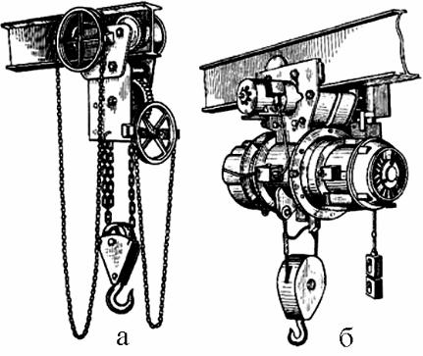

***Рис. 3.3.1.7 Тельфери:***

*а – ручний; б – електричний*

Найдосконалішим вантажопідйомним пристроєм є електро-тельфер (рис. 3.3.1.7). Він оснащений двома електродвигунами; один з них обертає вантажопідйомний барабан, а другий надає руху ходовому візку. Живлення двигуни одержують по кабелю, а управляються з підлоги за допомогою звисаючого з тельфера кнопкового пульта керування. Тельфери забезпечуються кінцевими обмежувачами і обмежувачами вантажопідйомності та використовуються як самостійні вантажо-підйомні машини, а також як основні агрегати в багатьох кранах.

**Домкрати** бувають гвинтові,рейкові й гідравлічні.Одна зконструкцій *гвинтового домкрата* (рис. 3.3.1.8, а) складається з корпуса 1 з гайкою 2, гвинтавантажною головкою 3 і приводною рукояткою 5 з храповим пристроєм. Під час обертання гвинта рукояткою, він висувається з корпуса, розвиваючи піднімальне зусилля. Щоб підняти вантаж, домкрат ставлять під нього: висоту підйому за одну установку визначають ступенем висування гвинта. Гвинти домкратів самогальмувальні, тобто мають кут підйому гвинтової лінії менше кута тертя гвинта по гайці. Гвинтові домкрати випускають вантажопідйомністю до 50 т. За великої вантажопідйом-ності привод домкрата забезпечується черв’ячною передачею і електродвигуном.

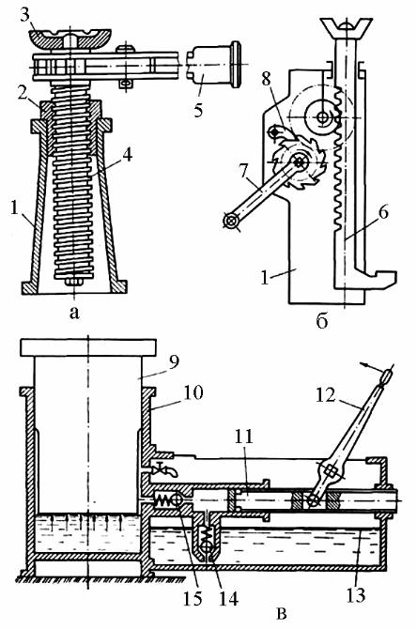

***Рис. 3.3.1.8 Домкрати:***

*а – гвинтовий; б – рейковий; в – гідравлічний; 1 – корпус; 2 – гайка; 3 – вантажоупорна головка;   
4 – вантажний гвинт; 5 – рукоятка з храповим пристроєм; 6 – рейка; 7 – рукоятка приводу;   
8 – храповий пристрій; 9 – силовий поршень; 10 – циліндр – корпус домкрата;11 – поршень насоса; 12 – важіль приводу насоса; 13 – масляний бак; 14 – всмоктувальний клапан;   
15 – нагнітальний клапан*

*Рейкові домкрати* (рис. 3.3.1.8,б)складаються з корпуса1,усередині якого по напрямних переміщається зубчаста рейка 6, що має нагорі вантажну головку, а внизу лапу, за допомогою якої можна піднімати низько розташовані вантажі. Переміщення рейки виконується зубчастою передачею за допомогою рукоятки 7. Гальмування передачі, щоб уникнути мимовільного опускання рейки під дією вантажу забезпечується храповим пристроєм 4. Рейкові домкрати випускають вантажопідйомністю 3–5 т.

*Гідравлічні домкрати* досконаліші,їх випускають вантажопідйомністю до кількох сотень тонн. Працюють вони за принципом сполучених посудин, у більшій перебуває вантажопідйомний поршень, в меншій – поршень нагнітального насоса. Завдяки подачі рідини через нагнітальний клапан під вантажопідйомний поршень вантаж піднімається, а під час випускання її через спускний кран – опускається. Гідравлічні домкрати малої вантажопідйомності виконуються з ручним приводом насоса (рис. 3.3.1.8, в) у вигляді єдиного блоку 10, у якому вмонтований циліндр із вантажопідйомним поршнем 9, масляний бак 13, насос 11 з важільним приводом 12 і відповідні

клапани 14 й 15. Гідравлічні домкрати піднімають вантаж тільки на величину ходу вантажного поршня.

Для підйому вантажу на більшу висоту застосовуються домкрати (рис. 3.3.1.9) безперервної дії, у яких поршень перебуває знизу, а циліндр має з двох боків опорні кронштейни. У такому домкраті після підйому вантажу циліндром на величину ходу поршня під кронштейни підкладаються підкладки, циліндр із вантажем опускається на них, а поршень у цей час піднімається нагору, після чого під нього встановлюється підкладка і відбувається черговий підйом циліндра. Такий цикл може повторюватися неодноразово.

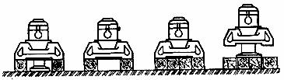

***Рис. 3.3.1.9 Схема роботи домкрата безперервної дії***

**3.3.1.3 Вантажозахватні пристрої**

Для підвищення продуктивності, полегшення умов роботи і гарантування безпеки праці під час використання вантажопідйомних машин необхідні спеціалізовані вантажозахватні пристрої, що дозволяють швидко й надійно підвішувати та знімати вантаж.

Такі пристрої повинні задовольняти таким вимогам: відповідати формам і властивостям вантажів; дозволяти швидко захоплювати і швидко знімати вантаж; мати міцність, надійність і відповідати вимогам техніки безпеки; не ушкоджувати піднімаючий вантаж; мати мінімальну власну вагу і бути зручними в експлуатації.

Для підвішування вантажу більшість вантажопідйомних машин забезпечуються гаком, що, однак, рідко відповідає всім зазначеним вище вимогам. Тому для різних вантажів доводиться створювати знімні спеціалізовані вантажозахватні пристрої. Для підйому штучних вантажів найуніверсальнішими є стропи (рис. 3.3.1.10).

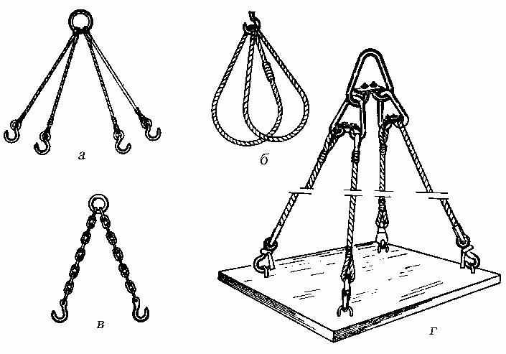

***Рис. 3.3.1.10 Стропи:***

*а – канатні; б – петлеві; в – ланцюгові; г – для підйому панелей*

Вони можуть бути канатними і ланцюговими та мають відрізки сталевого каната або ланцюга, приєднані зверху до кільця (серга), що надягається на гак, а внизу обладнані гаками. Цими гаками стропи чіпляються за арматурні петлі деталей. Кількість петель строп залежить від форми й розмірів піднятої деталі. Стропи під час підйому виробу не повинні розташовуватися під кутом більше 30° до вертикалі.

У іншому разі зусилля в них сильно зростають (при 60° зусилля подвоюються) і з’являються значні горизонтальні зусилля на арматурні петлі, що може призвести до розриву стропа, руйнування деталі або обриву петлі. Ця обставина змушує під час підйому великогабаритних вантажів використовувати спеціальні траверси (рис. 3.3.1.11).

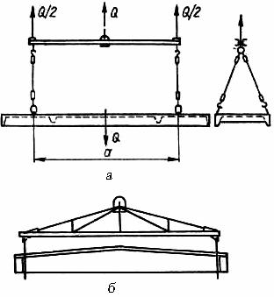

***Рис. 3.3.1.11 Траверси для великогабаритних деталей:***

*а – для деталей малої маси; б – для деталей великої маси*

Відповідно до правил Держнаглядохоронпраці, конструкція багатовиткових стропів повинна забезпечувати рівномірний натяг всіх гілок за шестиразового запасу міцності (під час застосування прядив’яних стропів запас міцності повинен бути не менш восьмикратного).

За симетричної підвіски вантажу зусилля в кожній гілці стропа (рис. 3.3.1.12) *S* дорівнює:

*S* = *Q*/*n cos a*,

де *Q* – сила ваги вантажу;

*n* – число стропів;

*cos a* – кут між гілкою стропа і вертикаллю.

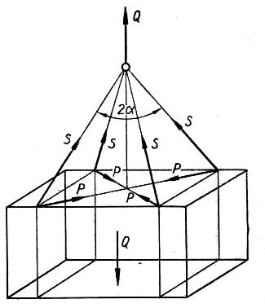

***Рис. 3.3.1.12 Сили, що діють на стропи під час піднімання деталі***

Для штучних вантажів (колон, бетонних блоків і великих каменів, тюків та ін.) застосовуються кліщові захвати різних конструкцій, зокрема з автоматичним захватом і звільненням вантажу (рис. 3.3.1.13).

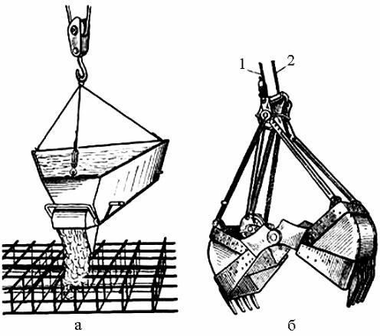

***Рис. 3.3.1.13 Кліщові захвати для штучних вантажів:***

*а – для деталей малого перетину; б – для деталей великих перетинів;в – для тюків і мішків*

Знімні вантажозахватні пристрої повинні забезпечуватися клеймом із вказівкою номера, вантажопідйомності і дати випробування, а відомості про них варто заносити в журнал обліку.

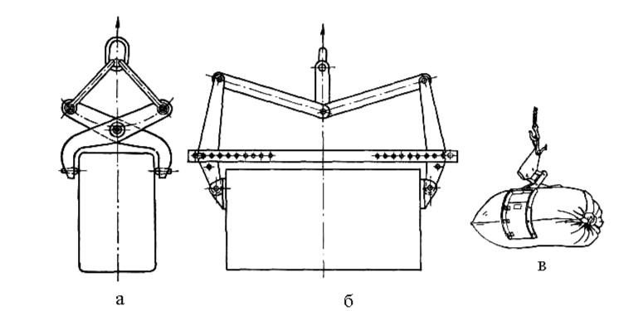

***Рис. 3.3.1.14 Знімні вантажозахватні пристрої для сипучих і пластичних матеріалів:***

*а – баддя для бетону; б – грейфер; 1 – піднімальний трос; 2 – замикальний трос*

Для переміщення сипучих, кускових і пластичних матеріалів (пісок, щебінь, бетон) застосовуються перекидні бадді, або бадді, що розкриваються (рис. 3.3.1.14, а), а для масового переміщення сипучих матеріалів – грейфери (рис. 3.3.1.14, б), що завантажуються і розвантажуються самим кранівником зміною натягу піднімального і замикального тросів.